**Cotonier NE - 中和酸---织物布面*p*H的控制方案**

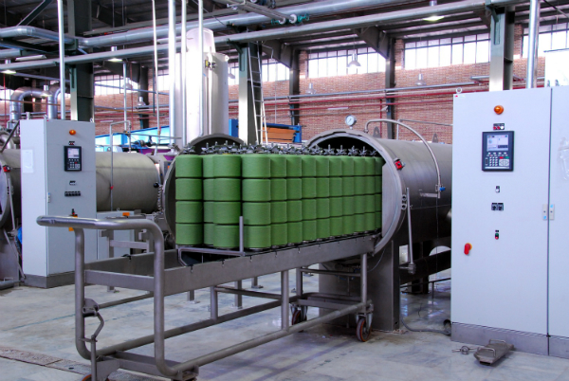

服装面料的布面*p*H值是客户要求的一项重要指标之一，也是一项强制性的物理指标。由于人的皮肤表面pH值一般呈现微酸性，但生产过程中布面pH值往往显微碱性，所以客户对布面pH值要求越来越严，通常客户对布面pH值要求一般在4.5-7.5之间。为了达到这一指标要求应尽量选用最好的酸，最少的用酸量而发挥其最大的中和作用" 并能保持布面pH值稳定在所需范围之内。

影响布面pH值原因有很多：生产用水，生产中染料，工艺条件，织物以及实验人员测试时的操作误差等等。

Cotonier NE liq是一种生态型的中和助剂，用于精确控制溶液 pH 的有机复合酸。NE基于特殊的协同机制，整个应用范围内都可以调整到所需的pH值。渗透能力优异，能渗透进纤维素纤维‘芯层’，中和彻底，提供后整的安全性洗除性好，不抑制染料上染，解决敏感色染色问题。可生物降解。

**产品应用**

中和至*p*H值为7

|  |  |
| --- | --- |
| 初始*p*H | Cotonier NE liq用量 |
| 8 | 0.07 ml |
| 9 | 0.16 ml |
| 10 | 0.36 ml |
| 11 | 0.58 ml |
| 12 | 1.25 ml |

*p*H值由7至酸性*p*H

|  |  |
| --- | --- |
| *p*H调整到 | Cotonier NE liq用量 |
| 6.0 | 0.22 ml |
| 5.5 | 0.34 ml |
| 5.0 | 0.45 ml |
| 4.5 | 0.65 ml |
| 4.0 | 0.95 ml |

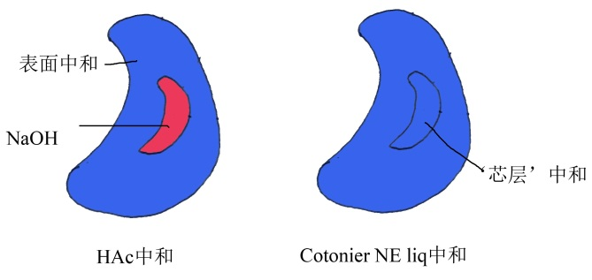

Cotonier NE liq中和‘棉芯’示意图

**应用领域**

漂白、染色或丝光工艺后的中和，且能在最终清洗阶段有效去除织物上的微量杂质。

**市场类似产品**

Archroma的Sirrix舒力斯，Huntsman的Invatex艳维特。

上述解决方案包含的处方、工艺和产品数据效果仅用于提供本公司的商业伙伴，或其它对本公司产品有兴趣者的应用指南，至于使用及应用建议处方的条件，并非本公司所能控制。因此，必须根据您的满意，先行测试评估是否适用于您所意图使用的方式与应用。这些特定用途的分析必须包含从技术应用、健康、安全与环保层面的适用性测试；再者，尽管在应用指南中提及的成份、用量、混合物及成品的特性，为本公司出版时所建议，然而这些指南无法继续进行审视与更新，您同意独立负起使用上的风险。使用者清楚地明了及同意，所有的信息并不附带任何保证与担保，使用者并清楚的认为，本公司完全不涉入使用者因使用建议指南所引起的所有义务、侵权行为、合约或其它事项。